实验报告（六）文件系统

一、实验目的
通过学习Linux操作系统文件和目录操作命令的使用，以及基于目录相关的系统调用函数的编程，加深理解操作系统文件管理的相关概念和原理。

二、实验内容、过程与分析
- 实验内容
1、练习使用文件相关命令
（1）命令“ls -l ”查看当前目录中文件详细信息。 “-l” 选项使得ls命令显示详细信息，示例如下。
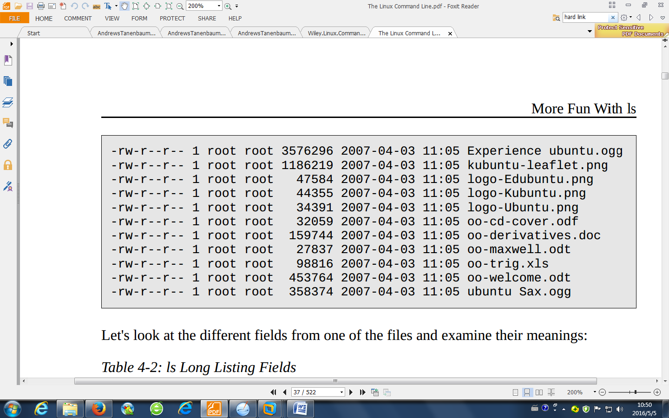
每一项的说明如下。注意第二项中的1，表示硬链接数量。
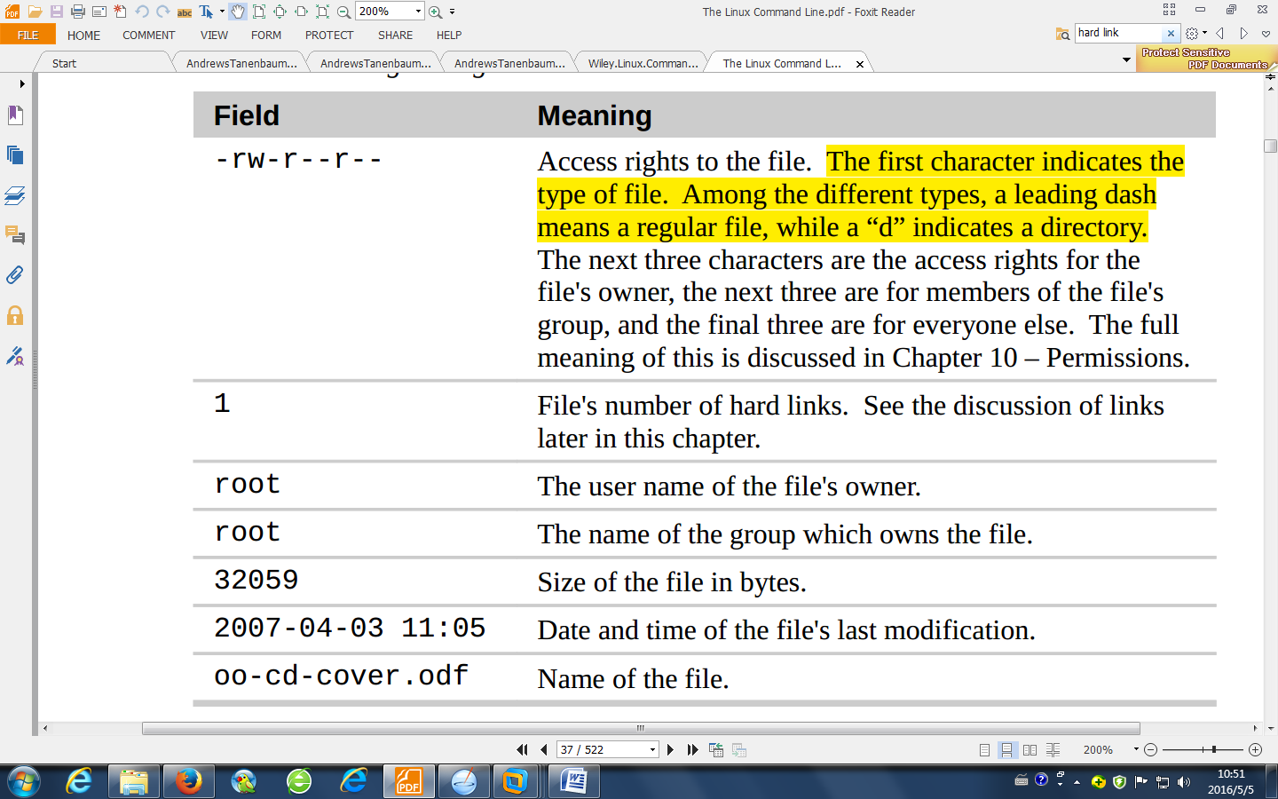

（2）硬链接和符号链接
命令cd //进入用户主目录
命令pwd //显示当前所在目录或工作目录
命令mkdir playground //创建目录
命令cd playground
命令mkdir dir1 dir2 //创建两个目录
命令touch fun //创建空文件fun
命令ls -l fun //查看文件fun详细信息，注意观察在创建或删除硬链接前后，fun及其硬链接文件的链接数的变化
命令ln fun fun-hard1 //为文件fun创建硬链接fun-hard1
命令ls -l //查看fun和fun-hard1详细信息
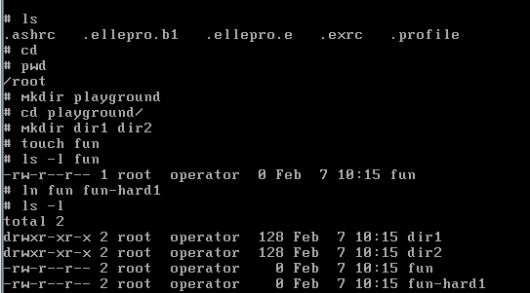
命令ln fun fun-hard2 //创建硬链接
命令ls -l //查看fun、fun-hard1、fun-hard2详细信息

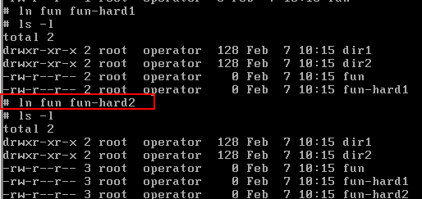
删除硬链接：命令rm fun-hard2
命令ls -l //查看fun、fun-hard1详细信息
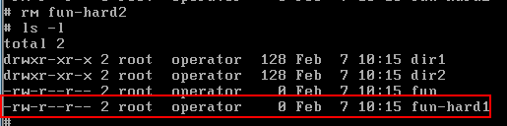
命令cp fun fun2 //复制文件
命令ln -s fun2 fun2-sym1 //为文件fun2创建符号链接（也称为软链接）fun2-sym1
命令ln -s fun2 dir1/fun2-sym2 //创建符号链接
命令ln -s fun2 dir2/fun2-sym2 //创建符号链接
通过命令“ls -l”查看fun2、fun2-sym1、dir1/fun2-sym2、dir2/fun2-sym2详细信息。符号链接本身是一种特殊文件，此文件的内容是所指向的文件的路径和文件名。

（3）补充学习《The Linux Command Line》（作者William E. Shotts, Jr.）。学习内容：Part 2 – Learning The Shell的第4章Exploring The System和第5章Manipulating Files And Directories。
2、编写应用程序，查看目录内容
（1）学习《UNIX环境高级编程》（作者：W. Richard.Stevens，第二版中文版）第4章4.21小节读目录。
（2）编写程序hello.c
命令gedit hello.c
程序hello.c
#include <stdio.h>
#include <stdlib.h>
#include <dirent.h>
int main(int argc, char *argv[])
{
DIR *dirp;
struct dirent *dp;
dirp = opendir(argv[1]);//打开目录流
while ( (dp=readdir(dirp) ) != NULL )//读取目录中的下一个目录项
｛
printf(“inode number=%d\t”, dp->d_ino);//输出目录项中的文件inode号
printf(“name=%s\n”, dp->d_name);//输出目录项中的文件名称
｝
closedir(dirp);//关闭目录流
return 0;
}
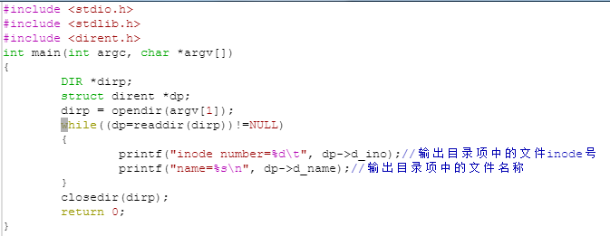
（3）编译运行
编译cc hello.c -o hello
执行程序“./hello 目录名称”，例如显示当前目录内容：“./hello .”（注意：“.”表示当前目录）
运行命令“ls 目录名称”，查看目录内容是否和“./hello 目录名称”显示结果一致。

3、学习《Operating Systems Design and Implementation》（Andrew S. Tanenbaum著，第三版）中第5章的以下内容：（1）5.6.2小节的图Figure 5-34文件系统组织，5.6.4小节的图Figure 5-36inode具体内容，5.6.7小节的图Figure 5-39进程打开文件表。

（二）实验过程
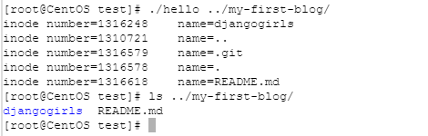

（三）实验分析

三、小结
（说明：可以是从实验中得到的收获等）
通过学习Linux操作系统文件和目录操作命令的使用，以及基于目录相关的系统调用函数的编程，加深理解操作系统文件管理的相关概念和原理。

